Asiasanat: syntaksi, lausetyypit, eksistentiaalilause, subjekti, suomi toisena kielenä

Eksistentiaalilauseen subjektijäsen edistyneiden suomenoppijoiden kirjoituksessa

Eksistentiaalilause on ollut osa suomen kielen syntaksin lausetyyppilähtöistä tarkastelua halki sen historian. Tässä olemassaoloa ilmaisevassa rakenteessa on prototyyppisesti yksikön kolmannelta persoonalta näyttävä intransitiiviverbi, jonka subjekti ei kongruoi ja prototyyppisesti rakenteen sanajärjestys on epäsuora (Hakanen 1972, 42–43). Lisäksi rakenteeseen liittyy usein paikkaa ilmaiseva lokatiiviadverbiaali (ISK, 851). Keskustelua on herättänyt etenkin lauseen subjektiksi kutsutun jäsenen mahdollinen partitiivisijaisuus (ks. esim. Airila 1924; Ikola 1954). Lausetyyppilähtöistä näkemystä syntaksiin sovelletaan usein tarkasteltaessa suomea toisena kielenä (ks. esim. Norman M. 1993, 135–136; Siitonen 1993, 118–119). Tarkastelen tässä artikkelissa edistyneiden suomenoppijoiden eksistentiaalisia lauseita niiden subjektijäsenten kannalta. Tutkimus perustuu pro gradu -tutkielmaani (Ivaska 2009) ja on osa Turun yliopistossa käynnissä olevaa tutkimushanketta Edistyneiden suomenoppijoiden korpus (jatkossa LAS2, ks. esim. Ivaska–Siitonen 2009).

Eksistentiaalilauseen tutkimiselle nimenomaan toisen kielen viitekehyksessä on perusteltu syy. Konstruktio koostuu suomen kielelle tavallisista elementeistä, mutta rakenteeltaan eksistentiaalilause poikkeaa monelta osin muista suomen kielen lauseista. Rakenteen idiomaattinen käyttö on tästä syystä osoitus hyvin edistyneestä kielitaidosta. Kun rakenteen konstituentit ovat kuitenkin yksinään hyvin perusluonteisia kielemme elementtejä, voi niiden käytössä ilmenevä variaatio kertoa uutta sekä suomesta toisena kielenä että kielestämme ylipäänsä. Esiintymisympäristöt voivat valaista oppijankielelle ominaisten varianttien esiintymissyitä uudesta näkökulmasta (Jantunen 2008, 81), ja sovellankin frekvenssi-, variaatio- ja virheanalyysien ohella myös tätä korpustutkimuksessa käytettävää esiintymisympäristön tarkastelua. Ilmiöt, jotka ovat tyypillisiä toisena kielenä käytetylle suomelle kielenoppijan ensikielestä ja taustasta riippumatta, kertovat myös jotain nimenomaan suomesta. (Vrt. esim. Ellis–Barkhuizen 2005, 3–4.)

Tutkimusaineisto on osa LAS2-korpusta. Aineisto on edistyneiden suomenoppijoiden tenttivastauksia, ja sitä on yhdeksältä informantilta, yhteensä 2575 virkeriviä (ks. s. X TÄHÄN VIITTAUS SIVULLE, JOSTA ALKAA JAKSO AINEISTON EKSISTENTIAALISET LAUSEET, TÄSSÄ S. 8). Vertailuaineistona (VA) on ensikielenään suomea puhuvien opiskelijoiden tenttivastauksia. Tenttivastauksia voidaan pitää tutkimuksen kannalta havainnollisena materiaalina, koska ne on tuotettu kielen kannalta spontaanissa tilanteessa ilman apuvälineiden käytön mahdollisuuksia (vrt. Granger 2002, 8–9). Osalta informanteista on aineistoa yli vuoden ajalta, mikä mahdollistaa näiden informanttien kohdalla myös pitkittäismuutosten tarkastelun.

Eksistentiaalilauseen subjekti ja toisen kielen oppiminen

Eksistentiaalilauseesta puhutaan useimmiten tarkasteltaessa kielen syntaktisia lausetyyppejä, joskin kuhunkin lausetyyppiin sisältyy aina nimeä myöten presuppositioita myös semanttisesta sisällöstä. Lausetyyppilähtöistä näkemystä syntaksiin ovat pohtineet esimerkiksi Paavo Siro ja Aarni Penttilä (Siro 1941, 198–201; Penttilä 1957, 622). Börje Vähämäen mukaan lausetyypin määrittelyyn vaikuttavia tekijöitä ovat lähinnä subjekti, objekti, predikatiivi ja predikaatti (Vähämäki 1993, 113). Raja merkityksen ja rakenteen välillä on kuitenkin usein hämärtynyt. Esimerkiksi Iso suomen kielioppi sanoo jaottelevansa lauseet rakenteellisesti sen mukaan, minkälaisia jäseniä niihin kuuluu predikaattiverbin ohella (ISK, 847). Tämä ei kuitenkaan kata yksiselitteisesti koko ISK:n lausetyyppijaottelua, sillä esimerkiksi tunnekausatiivilauseen määrittely nojautuu selvästi lauseen semanttiseen sisältöön (ISK, 861–862).

Eksistentiaalilause sisältyy yhtenä lausetyyppinä käytännössä kaikkiin suomen kielestä tehtyihin lausetyyppijakoihin. Käsitteen merkitys on hieman vaihdellut, mutta karkeasti eksistentiaalilauseella tarkoitetaan lauseita, jotka ilmaisevat ensi sijassa jonkin asian tai olion lokaliteettia: jossakin on jotakin. Tuomas Huumo ja Jari Perko näkevät kognitiivis-semanttisessa tarkastelussaan eksistentiaalilauseen ilmaisevan subjektin tarkoitteen eksistenssiä suhteessa adverbiaalin kuvaamaan tilaan (Huumo–Perko 1993, 386). Omistaminen voidaan puolestaan nähdä osaksi tätä olemisen käsitepiiriä – omistaminen on ennen kaikkea olemassaoloa jossakin tilassa – siis omistajalla (Clark 1978, 89). Kuten esimerkiksi Nobufumi Inaba toteaa, suomen omistusrakenne noudattaa Bernd Heinen (1997) määrittelemää omistamisen lokaatio-skeemaa (Inaba 1998, 150–151). Tämä näkyy hyvin myös suomen kielen eksistentiaalilauseessa ja omistusrakenteessa. Käytän tässä artikkelissa rinnakkain kahta termiä. Termillä eksistentiaalilause tarkoitan prototyyppistä ja abstraktia lausetyyppiä ja termillä eksistentiaalinen lause tarkoitan sellaista todellista kielenkäyttäjän tuottamaa tekstilausetta, joka ainakin joiltakin osin vastaa eksistentiaalilauseelle asetettujen muotopiirteiden kriteereitä. Käytän näitä termejä riippumatta siitä, mitä termejä käytetään aiemmassa tutkimuksessa.

Outi Tiainen erittelee eksistentiaalilauseesta käytyä keskustelua 1920-luvulta aina 1990-luvun loppupuolelle saakka (Tiainen 1997). Suomen kielen tutkimukseen eksistentiaalilauseen käsite nousi sen subjektijäsenen mahdollisen partitiivisijaisuuden vuoksi. Emil Nestor Setälä luonnehtii lauseopissaan partiaalisen subjektin esiintymisedellytyksiä (Setälä 1922, 10–12), ja Martti Airila toteaa partitiivisubjektin esiintyvän lauseissa, jotka ilmaisevat ennen kaikkea olemassaoloa ja joissa predikaatin toiminnallisuus on enintäänkin taka-alalla (Airila 1924, 17–18). Käsite lainattiin Otto Jesperseniltä, joka käyttää termiä existential sentence kuvaamaan lauseita, jotka joko toteavat tai kiistävät jonkin asian tai olion olemassaolon (Jespersen 1924, 154–156). Termiä eksistentiaalilause käytti ensi kerran Osmo Ikola pohtiessaan niin ikään partitiivisubjektin käyttöä (Ikola 1954, 224–226).

Suomen lausetyyppejä koskevat pohdinnat voidaan jakaa karkeasti kahteen ryhmään. Yhden ryhmän muodostavat ne, joissa lauseiden katsotaan jakautuvan kahteen toisistaan jyrkästi eroavaan kategoriaan – normaalilauseisiin ja eksistentiaalilauseisiin. Kutsun tällaista jakoa kaksiarvoiseksi. Myös kaksiarvoiseen jakoon voi kuulua luokkien jaotteleminen edelleen alaryhmiin, kuten normaalilauseen jakautuminen transitiivi-, intransitiivi- ja kopulalauseisiin. (Ks. esim. Hakanen 1972.) Huumo ja Perko puhuvat kaksiarvoisuuden sijaan jatkumosta, joka kuitenkin heidän mukaansa on myös kaksiarvoisen jaon taustalla. Eksistentiaalisuus ja toiminnallisuus ovat vastakkaisia voimia, joiden keskinäinen määrä ratkaisee lauseen eksistentiaalisuuden tason. (Huumo–Perko 1993, 389–391.)

Toisissa lausetyyppijaotteluissa erotellaan useampia keskenään samanarvoisia lausetyyppejä. Kutsun tällaista jakoa moniarvoiseksi. Moniarvoinen jako on luonteeltaan usein samankaltainen kuin kaksiarvoisen jaon alakategoriat, mutta siinä ei tehdä perustavaa eroa normaali- ja eksistentiaalilauseiden välille. (Ks. esim. Hakulinen–Karlsson 1979, 93.) Kun esimerkiksi Hakanen pitää lauseiden jakautumista kahteen kategoriaan luonteenomaisena piirteenä suomen syntaksille (1972, 36), perustavat Hakulinen ja Karlsson oman jakonsa John Lyonsin (1977, 467–481) kielitypologiaan pohjautuvaan ajatukseen yhdestätoista maailman kielissä potentiaalisesta lausetyypistä, jotka erotetaan toisistaan syntaktisten elementtiensä perusteella. Näillä perustein Hakulinen ja Karlsson erottavat kuusi peruslausetyyppiä (Hakulinen–Karlsson 1979, 93).

Iso suomen kielioppi asettuu näiden kahden näkemyksen välille. Se jakaa lauseet monikäyttöisiin lausetyyppeihin ja erikoislausetyyppeihin, mikä vastaa pääpiirteissään kuvaamaani kaksiarvoista jakoa normaali- ja eksistentiaalilauseiden välille. (Ks. ISK, 848–849.) ISK:n kaksiarvoisessa jaossa eri tyyppeihin kuuluvien lauseiden luonnehdinnat lankeavat kuitenkin osin yhteen, kun adverbiaalilla täydentyviksi kopulalauseiksi määriteltävät rakenteet voivat olla tietyissä tilanteissa identtisiä eksistentiaalilauseiksi määriteltävien rakenteiden kanssa. Kopulalauseessa korostetaan ISK:n mukaan tilan aspektin merkitystä (mt., 848), mutta tämä on kuitenkin keskeinen tekijä myös eksistentiaalilauseen olemuksessa (mt., 851–852).

Eksistentiaalilauseella katsotaan useimmiten olevan kolme leimallista muotopiirrettä: 1) subjektin mahdollinen partitiivisijaisuus, 2) subjektin ja predikaatin välinen inkongruenssi ja predikaatin intransitiivisuus ja 3) prototyyppisen lauseen VS-sanajärjestys (ks. esim. Hakanen 1972, 42–43; Vähämäki 1987, 186). Näkemykset näiden tekijöiden välisistä yhteyksistä ja suhteista ovat kuitenkin vaihdelleet (ks. esim. L. Hakulinen 1926, 91–94; Ikola 1954, 230, 233; Penttilä 1955, 321). Esimerkiksi Hakulinen ja Karlssonkaan eivät kiistä eksistentiaalilauseen olemassaoloa, mutta heidän mielestään edellä mainittuja, lausetyyppiä määrittäviä tekijöitä tulisi tarkastella itsenäisinä ongelmina kulloinkin kyseessä olevan kontekstin viitekehyksessä (Hakulinen–Karlsson 1979, 96). ISK puolestaan korostaa eksistentiaalilauseen luonnehdinnassaan sen epäselvää rajankäyntiä ei-eksistentiaalisen intransitiivilauseen kanssa. ISK esittää prototyyppiselle eksistentiaalilauseelle kuusi ominaisuutta, joista voi puuttua samanaikaisesti useitakin ja joihin on kaikkiin osoitettavissa todellisessa kielenkäytössä esiintyviä poikkeuksia. Nämä ominaisuudet ovat 1) olla-verbi, 2) teemapaikkainen paikanilmaus, 3) jaollisen subjektin partitiivisuus, 4) kieltolauseen subjektin partitiivisuus, 5) verbin inkongruenssi ja 6) se, että subjekti on aiemmin mainitsematon. (ISK, 850.)

Kuten todettua, suomen kielen eksistentiaalilausetta käsittelevä keskustelu on monilta osin liittynyt juuri lausetyypin subjektiksi kutsuttuun jäseneen. Lauseen ominaispiirteissä on yhteyksiä moniin kielen rakenteisiin, ja esimerkiksi eksistentiaalilauseen subjektiksi kutsuttua jäsentä määrittävät samat tekijät kuin passiivilauseen objektia (ks. esim. Hakanen 1972, 44). Varmaa on, että kyseessä on hyvin epätyypillinen subjekti (prototyyppisestä subjektista ks. esim. Hakulinen 1983, 243), ja Marja-Liisa Helasvuo huomauttaakin, että ainoa tekijä, joka puoltaa eksistentiaalisten lauseiden subjektijäsenen tulkintaa lauseen subjektiksi, on subjektijäsenen mahdollinen nominatiivisijaisuus (Helasvuo 1996, 349). Lauseenjäsenen subjektimaisuutta onkin pohdittu laajasti. Vähämäki ei sinänsä ota kantaa subjektimaisuuteen, mutta toteaa eksistentiaalilauseen ja sen ns. subjektijäsenen sijamerkinnän omalaatuisuuden perustuvan merkitsemättömyyteen eli prototyyppisen tapauksen muotoon – eksistentiaalisissa ja ei-eksistentiaalisissa lauseissa merkitsemätön sija on eri (Vähämäki 1987, 186). Helasvuo puolestaan ehdottaa muotokriteereiltään selvärajaisen subjekti-luokan määrittämistä ja eksistentiaalilauseen subjektin kaltaisten rajatapausten peilaamista tähän prototyyppisten subjektien luokkaan (Helasvuo 1996, 348–349).

Tarkastelen tässä artikkelissa sitä, miten edistyneet suomenoppijat käyttävät kyseistä lauseenjäsentä ja miten tämä käyttö on samanlaista tai eroaa ensikielenään suomea puhuvien käyttötavoista. Siksi keskeisiä ovatkin sijamerkintään kulloinkin vaikuttavat tekijät. Ikolan lähtöajatuksena on se, että partitiivisubjektin käyttö on mahdollista ainoastaan eksistentiaalilauseissa, ja lausetyypin keskeisenä tavoitteena onkin juuri selittää partitiivisubjektin esiintymisehdot. Subjektin partitiivisijan laukaisevia tekijöitä ovat Ikolan mukaan 1) subjektin tarkoitteen partiaalisuus, 2) pyrkimys ilmaista subjektin epämääräisyyttä ja 3) lauseen kielteisyys. Kaikki partitiivimuotoista subjektia vaativat lauseet palautuvat Ikolan mukaan lopulta eksistentiaalilauseeseen. (Ikola 1954, 224–226.) Hakanen toteaa eksistentiaalilauseen subjektista, että nominisubjektin sija on aina nominatiivi tai partitiivi. Myönteisessä lauseessa sijan ratkaisevat semanttiset tekijät (ks. ed.), kun taas kielteisen eksistentiaalilauseen subjekti on aina partitiivissa. (Hakanen 1972; 42–43.)

Vaikka en otakaan kantaa eksistentiaalilauseen subjektijäsenen subjektimaisuuteen, on selvää, että sillä voi olla merkitystä opiskeltaessa suomea toisena kielenä. Kielen omaksuminen tapahtuu monilta osin oppijan muodostamien analogioiden avulla (ks. esim. Itkonen, Esa 2005, 93). Kirsti Siitonen nostaa eksistentiaalilauseen subjektijäsenen yhdeksi esimerkiksi kieliopin termien ongelmista kielenopetuksessa (Siitonen 2003, 84). Kun eksistentiaalilauseen subjekti luokitellaan opetuksessa osaksi jotakin jo tunnettua subjektikategoriaa, se saattaa vahvistaa nominatiivisubjektin yliyleistymistä (engl. overgeneralization t. overextension) myös partitiivisijaisuutta vaativiin konteksteihin (yliyleistymisestä ks. esim. Richards, J 1971, 206–207).

Kun tarkastellaan suomen eksistentiaalilauseen subjektijäsenen ilmenemistä edistyneiden S2-oppijoiden kielessä, on syytä ottaa huomioon niin omaksumisen tilannekohtaista hallintaa tarkasteleva horisontaalinen ulottuvuus kuin omaksumisen tasosta riippuva vertikaalisen vaihtelun ulottuvuuskin (ks. esim. Ellis 1994, 134). Nämä yhdistyvät Jürgen Meiselin, Harald Clahsenin ja Manfred Pienemannin moniulotteisessa mallissa (engl. the Multidimensional Model). Mallin mukaan toisen kielen omaksuminen tapahtuu vaiheittain siten, että tietyt rakenteet voidaan oppia vain tietyssä järjestyksessä. Vaiheiden sisällä vaihtelu on kuitenkin huomattavaa. (Meisel–Clahsen–Pienemann 1981.) Moniulotteisen mallin pääväitteet (mt., 120–132) ovat seuraavat:

1. Oppijan kieli edustaa omaksumisen eri vaiheita sen perusteella, mitä kieliopillisia rakenteita on omaksuttu.
2. Oppijan kieli kuvastaa yksilöllistä vaihtelua sen mukaan, missä määrin kehitystä kuvaavia rakenteita on omaksuttu ja miten paljon niitä käytetään.
3. Kehitysvaiheet heijastavat sitä systemaattista tapaa, jolla oppijat omaksuvat rakenteita, jotka poikkeavat perustavanlaatuisesti oppijan kielen aiemmasta kognitiivisesta, kielen käyttöä ohjanneesta todellisuudesta.
4. Yksilön kielen vaihtelusta voidaan nähdä oppijan yleisen oppimiseen orientoitumisen taso. Tämä taso perustuu sosio-psykologisiin tekijöihin.
5. Toimiva muodollinen opetus on mahdollista vain siten, että kulloinkin vuorossa olevaa asiaa edeltävät vaiheet on omaksuttu.

Tuntuu luontevalta tarkastella edistyneiden suomenoppijoiden eksistentiaalilausetta moniulotteisen mallin valossa. Kuten Pienemann sanoo, kielellinen kehitys on prosessoinnin osalta hyvin samankaltaista eri kielenoppijoilla, vaikka lopputulos ja siihen johtaneet kehityskulut poikkeaisivatkin toisistaan (Pienemann 2005, 41). Suomen eksistentiaalilauseen subjektin sijamerkintä on osa syntaktisesti hyvin perustavanlaatuista mekanismia, ja se poikkeaa eksistentiaalilauseissa esiintyessään joiltakin osin muotopiirteen prototyyppisestä käytöstä. Näin ollen se vaatinee vielä edistyneeltäkin kielenoppijalta erityistä prosessointia.

Tarkasteltaessa kielen tietyn osa-alueen hallintaa on mielestäni tärkeää muistaa, että kielitaito voi olla osittaista ja varioivaa. Edistyneen kielenoppijan kielen idiomaattisuus saattaa vaihdella huomattavasti samana ajankohtana (Ringbom 1993, 300), ja yksittäisen kielenpiirteen omaksumisen taso voi sijoittua jatkumolle (Norman D. A. 1986, 533). Oppijankielessä ilmenevää vaihtelua tarkasteltaessa on muistettava, että tuotokseen vaikuttaa yhtäältä kielenkäyttäjän vaihtelunalainen järjestelmä – välikieli – ja toisaalta kielitaidon näkyminen diskurssissa. Välikielen muutokset ovat vertikaalisia eli diakronisia, mutta vaihtelua synnyttää myös kontekstin ja käyttötilanteen mukaan muuttuva horisontaalinen eli synkroninen vaihtelu; kielellinen tuotos syntyy näiden tekijöiden välisessä suhteessa. (Ellis 1985, 266–270; 1988, 168–171.) Eksistentiaalisten lauseiden subjektien sijavaihtelua voidaan tarkastella Ellisin esittämän vapaan variaation ja muoto–funktio-yhdenmukaisuuden välisenä jatkumona (Ellis 1985, 95–96). Sijamerkintä on varmasti ohittanut vapaan variaation, ja muodon ja funktion välinen yhteys tukee subjektijäsenen nominatiivisijaisuutta. Subjektijäsenen epäsubjektimaisuus (ks. esim. Helasvuo 1996, 348–349) ja mahdollinen partitiivisijaisuus kuitenkin rikkovat tämän yhdenmukaisuuden, ja toisen potentiaalisen muodon synnyttämä prosessi vaatii oppijalta funktioiden uudelleenjärjestämistä (Ellis 1985, 95–96). Tämä saattaa synnyttää välikieleen uuden vapaan variaation tilanteen.

Tuntuu luontevalta ajatella, että niin eksistentiaalilauseen kuin sen subjektijäsenenkin yhteydet moniin erilaisiin rakenteisiin ovat joiltakin osin myös kognitiivisia. Suomen eksistentiaalilause tuskin on omaa, muista poikkeavaa kognitiivista alkuperää, vaan pikemminkin päinvastoin. Näen lausetyyppiin vaikuttavat tekijät joustavana rihmastona, joka vaikuttaa jokaiseen tekstilauseeseen. Adele Goldbergin mukaan uudet kielelliset muodot suhteutetaan aina jo olemassa olevaan rakenteiden suhdeverkostoon ja uusi tieto järjestyy helpommin, kun se analysoidaan jonkin jo tiedetyn seikan variantiksi. Näin kielelliset osajärjestelmät voivat vaikuttaa toisiinsa, vaikka ne eivät olisikaan suorassa yhteydessä. (Golberg 1995, 71–72.) Kun viitekehyksenä on oppijansuomi, kohdekielen mukaisen käytön edellytyksenä on näiden lausetyyppiin vaikuttavien tekijöiden omaksuminen eli moniulotteisessa mallissa mainittujen vaiheiden läpikäyminen. Kun oppija omaksuu välikieleensä eksistentiaalilauseeseen vaikuttavat kielen ilmiöt, ne voivat alkaa mukautua myös eksistentiaalilauseen kontekstiin. Kun pohditaan eksistentiaalilauseen subjektin subjektimaisuutta, voidaan tarkastella kulloinkin kyseessä olevan lauseen kontekstia – sitä eri elementtien luoman rihmaston reaalistumaa, joka kulloinkin vaikuttaa lauseeseen.

Aineiston eksistentiaaliset lauseet

Aineiston 2575 virkeriviä jakautuu yhteensä 4028 lauseeseen, ja se on kokonaisuudessaan osa LAS2-korpuksen tenttivastausaineistoa. Virkerivillä tarkoitetaan virkettä tai virkkeen kaltaista tekstuaalista kokonaisuutta. Valmis korpus sisältää runsaasti syntaktista ja morfologista metatietoa (ks. esim. Ivaska–Siitonen 2009), mutta tätä artikkelia kirjoitettaessa koodaus ei vielä ole käytettävissä. Olen valinnut soveltamani metodit niin, että ne voitaisiin toteuttaa koodauksen avulla, mutta itse analyysit on tehty digitalisoidusta raakatekstistä. Aineiston yhdeksän informanttia (jatkossa LAS2-1...LAS2-9) ovat hyvin heterogeeninen ryhmä. Ensikielet ovat englanti (LAS2-8), komi (LAS2-6), liettua (LAS2-5, LAS2-9), ruotsi (LAS2-3), tšekki (LAS2-2), venäjä (LAS2-1, LAS2-7) ja viro (LAS2-4). Heterogeeninen informanttiryhmä vaikeuttaa ensikielen merkityksen kategoristen vaikutusten huomioimista, mutta toisaalta se mahdollistaa sellaisten tekijöiden tarkastelun, jotka ovat tyypillisiä nimenomaan suomelle toisena kielenä – lähtökielestä riippumatta. Kaikki informantit ovat aineistoa kerättäessä opiskelleet Turun yliopistossa suomea jossakin ei-ensikielisille suomenpuhujille tarkoitetussa koulutusohjelmissa (ks. tarkemmin SUKI, SUMA). Vertailuaineistona on 1310 virkeriviä ensikielisten suomenpuhujien tenttivastauksia yhteensä 27 informantilta.

Analysoitaessa eksistentiaalisia lauseita niiden muotopiirteiden kannalta vaatii tarkastelu yksiselitteisten kriteerien käyttöä. Helasvuo ehdottaa eksistentiaalilauseen subjektista kirjoittaessaan muotokriteereiltään selvärajaisen subjekti-luokan määrittämistä ja erikoistapausten tarkastelua suhteessa tähän tarkkaan rajattuun prototyyppisten tapausten joukkoon (Helasvuo 1996, 348–349). Sovellan tätä ajatusta oppijansuomen eksistentiaalisten lauseiden tarkasteluun ja pidän eksistentiaalilauseen prototyyppisenä muotona Hakasen (1972) mallia. Lauseen eksistentiaalisuutta pohtiessani otan huomioon Huumon ja Perkon hahmotteleman jaon. Tämän artikkelin kannalta keskeisiä ovat jaon kolme ensimmäistä tasoa eli 1) prototyyppiset eksistentiaaliset lauseet (Hakasen määrittelemien normien mukaiset lauseet), 2) SV-järjestyksiset, subjektin eksistenssiä ilmaisevat lauseet, joissa on olla-verbi, ja 3) VS-järjestyksiset lauseet, joiden verbi ilmaisee myös muuta informaatiota. (Huumo–Perko 1993, 389–391.)

Näiden kriteerien perusteella tutkimusaineistossani on yhteensä 443 kappaletta subjektijäsenen tarkastelemista mahdollistavia eksistentiaalisia lauseita. Toisin sanoen 11 % aineiston 4028 lauseesta on eksistentiaalisia ja virkeriveistä 17 %:ssa on eksistentiaalinen lause. Näistä eksistentiaalisista lauseista 148:ssa (3 % ; 33 %) on partitiivimuotoinen subjekti ja 294:ssä (7 % ; 66 %) nominatiivimuotoinen subjekti. Lisäksi aineistossa on yksi lause, jonka selvä subjektijäsen on essiivimuotoinen. Vertailuaineiston 1310 virkerivissä puolestaan on yhteensä 141 eksistentiaaliseksi luokiteltavaa lausetta, eli noin 10 %:ssa vertailuaineiston virkkeistä on eksistentiaalinen lause. Näistä lauseista 82:ssa (58 %) on nominatiivisubjekti ja 58:ssa (41 %) on partitiivisubjekti. Yhdessä tapauksessa eksistentiaalisen lauseen subjektina on toinen lause. Asetelma 1 havainnollistaa tarkemmin eksistentiaalisten lauseiden esiintymiä ja niiden jakautumista lauseiden subjektijäsenten kannalta.

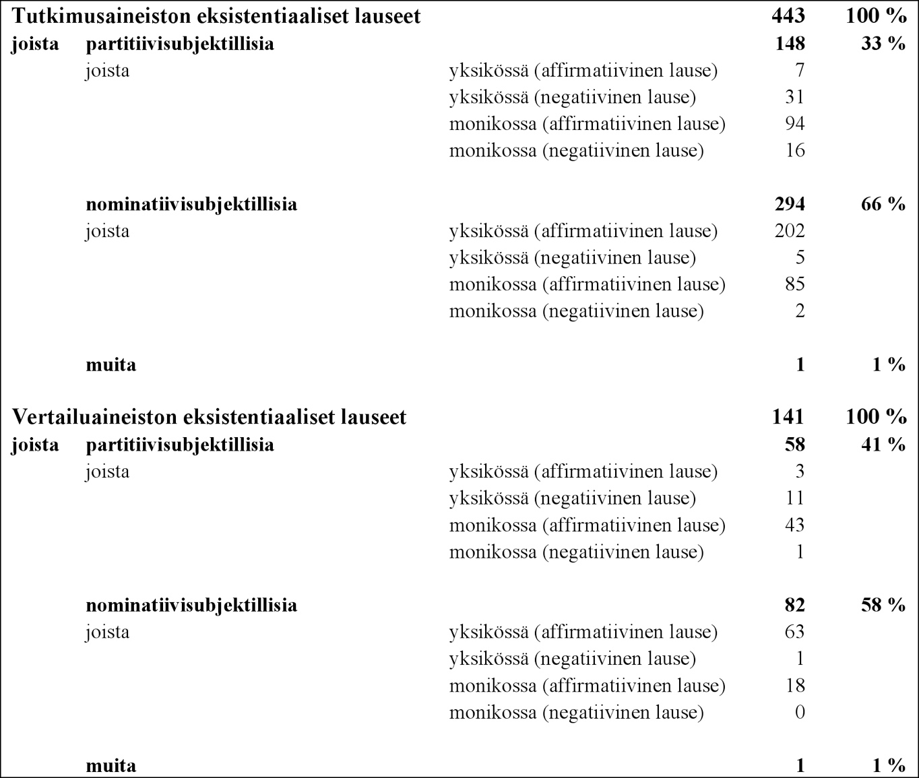
ASETELMA 1. Eksistentiaalisten lauseiden jakaumat niiden subjektijäsenten kannalta tutkimus- ja vertailuaineistossa.

Subjektijäsenten jakaumat sijan kannalta ovat tutkimus- ja vertailuaineistossa kohtalaisen lähellä toisiaan. Nominatiivisijainen subjekti on tutkimusaineistossa suhteellisesti hieman vertailuaineistoa yleisempi, mutta 8 prosenttiyksikön ero ei ole kovinkaan suuri. Lienee kuitenkin odotuksenmukaista, että subjektijäsenelle tyypillinen nominatiivimuoto on tutkimusaineistossa vertailuaineistoa yleisempi tai että sen esiintyminen ei ainakaan ole harvinaisempaa. Analogia on kielenoppimisen keskeisiä prosesseja (Itkonen, Esa 2005, 93), ja on mahdollista, että nominatiivisijainen subjekti yliyleistyy oppijankieleen myös ilmaisuihin, joissa sillä ei ole mitään osoitettavissa olevaa motivoijaa (yliyleistymisestä ks. esim. Richards, J. 1971, 206–207). Tyypillisimmän sijamerkinnän yleisyys voi siis itsessään olla yksi valintapreferenssi (valintapreferenssistä ks. Jantunen 2004, 15, 29).

Subjektin partitiivisijalle voi olla useita laukaisevia tekijöitä. Tyypillisiä ovat esimerkiksi lauseen kielteisyys (esimerkki 1), pyrkimys ilmaista subjektin epämääräisyyttä (2) tai subjektin intentio osoittaa referentin olevan osa jostakin kokonaisuudesta (3).

- Jos pitää muistaa liian ison määrän vierasperäisiä tarmejä, ei jää aikaa tai ei ole enää motivaatiota pohtia kielen rakennetta syvempää. (las2-4tt01te06lo02)

- Mordvalaiskielissä on lainoja mm. balttilaisista, turkkilaisista ja slaavilaisista kielistä. (las2-1tt01te01lo00)

- Lainasanojen joukossa löytyy myös verbejä: tuumia (las2-7tt01te02lo01)

Kielteisissä eksistentiaalisissa lauseissa esiintyvät nominatiivimuotoiset subjektit ovat erittäin harvoja poikkeustapauksia lukuun ottamatta aina epäidiomaattisia. Tämän tutkielman aineistossa tällaisia lauseita on 7 kappaletta. Mikäli näitä lauseita ei oteta huomioon, ovat tutkimusaineiston eksistentiaalisten lauseiden frekvenssit subjektin osalta samankaltaisia kuin vertailuaineistonkin. On huomionarvoista, että myönteisiä lauseita, joissa subjektijäsen on yksikön partitiivissa, on vain 7. Tämän voisi ajatella johtuvan subjektin epäprototyyppimäisyydestä ja sijamerkintää määrittävien semanttisten tekijöiden tulkitsemisen välttämisestä ( engl. avoidance, ks. esim. Davies 1991, 155; Siitonen 1999, 34). Tapaukset ovat kuitenkin hyvin harvinaisia (3 esiintymää) myös vertailuaineistossa.

Epäidiomaattinen sijamerkintä aineiston eksistentiaalisten lauseiden subjekteissa

Tutkimusaineiston 443 eksistentiaalisesta lauseesta 47:ssä (11 %:ssa eksistentiaalisista lauseista) lauseen subjektijäsen on sijamerkinnältään odotuksenvastainen. Näistä tapauksista 10 lauseessa on partitiivimuotoinen subjekti (7 % partitiivisubjektillisista lauseista), 36 lauseessa on nominatiivinen subjekti (12 % nominatiivisubjektillisista lauseista) ja yhdessä tapauksessa selvä subjektijäsen on essiivissä. Odotuksenvastainen sijamerkintä on siis yleisempää nominatiivisubjekteissa, mikä selittää osaltaan tutkimus- ja vertailuaineiston eroa partitiivi- ja nominatiivisubjektien kokonaisesiintymien suhteellisessa määrässä. Kuvio 1 havainnollistaa eksistentiaalisten lauseiden subjektien jakaumaa niiden sijamerkinnän kannalta.

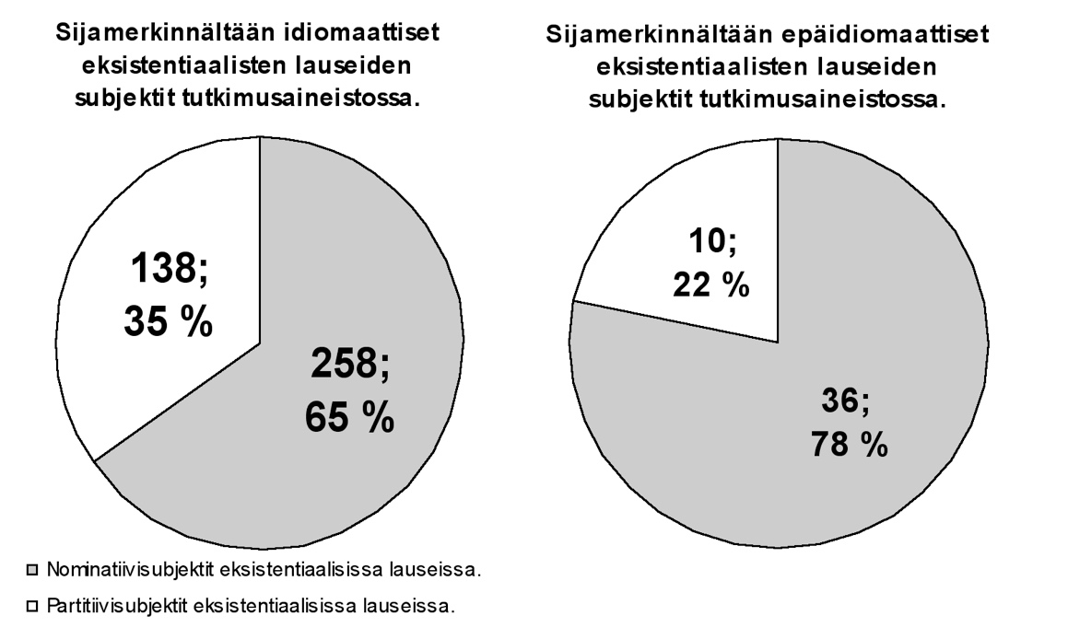
KUVIO 1. Tutkimusaineiston eksistentiaalisten lauseiden subjektien jakauma sijamerkinnän kannalta. Harmaa osa kuvaa nominatiivisubjekteja ja valkoinen osa partitiivisubjekteja.

Sijamerkinnältään epäidiomaattisilta vaikuttavista partitiivisubjekteista 7:llä on jokin määrite. Tämä ei itsessään kerro mitään, mutta määrite saattaa toimia myötäesiintymänä epäidiomaattiselle sijavalinnalle. Subjekteja luokitellessani olen tulkinnut subjektilausekkeen edussanan sijan subjektin sijaksi. Esimerkissä 4 subjekti on epäidiomaattinen nimenomaan määritteen mikään vuoksi, sillä lauseen subjektilausekkeen edussana kielisukulaisuutta on itse asiassa kielteiselle lauseelle idiomaattisessa partitiivissa:

- Saamelaiset tulivat suomalais-ugrilaisten kansojen alkukodin alueelle muualta ja heillä ei ole mikään kielisukulaisuutta suomalais-ugrilaisten kansojen kanssa. (las2-1tt01te01lo00)

Kyseessä saattaa olla lipsahdus, sillä tenttivastaus on tekstilajina hyvin viimeistelemätön (lipsahduksen ja kielitaidon suhteesta ks. esim. Dufva 1992, 42). Kirjoittaja on myös saattanut käsittää sanan mikään taipumattomaksi. Jos nominatiivisija halutaan tulkita tarkoitukselliseksi ratkaisuksi, sijavalintaan vaikuttavista semanttisista tekijöistä mahdollinen nominatiivisijan motivoija voisi olla pyrkimys korostaa subjektin referentin yhtenäisyyttä: ’saamelaisten ja suomalais-ugrilaisten kansojen kielihistoria on kokonaan eri’. Näin pitkälle menevään tulkintaan aineisto ei kuitenkaan oikeuta.

Muiden määritteen sisältävien lauseiden kohdalla määritteen rooli ei kuitenkaan ole yksiselitteinen, ja niissä on määritteen lisäksi myös muita mahdollisia partitiivisen subjektijäsenen motivoijia. Selvin yksittäinen tekijä on subjektin määritteen tarkkarajaisuus. Tätä kuvastavat esimerkit 5–7:

- Tärkeä oli myös se, että F.R. Kreutzwaldilla oli virolaisia juuria, hän oli virolaisesta perheestä ja vaikkapa sivistystä oli mahdollista saada vain saksan kielellä ja hän ei ollut ammatiltaan kirjailija, hän oli yksi ensimmäisistä virolaisista, joka kirjoitti oman kansan kirjallisuutta. (las2-2tt01te02lo02)

- etymologisesti suomen raamattu-sanan ja viron 'ramatu'-sanan välissä saattaa olla jonkinlainen yhteys, viron leksikossa on monta sanaa, jotka voivat olla hämmentäviä suomalaisille koska ne sanat näyttävät niin samoilta vaan niillä on eri merkityksiä. (las2-8tt01te03lo02)

- Vokaalilla i,e,u,o oli pitkiä vastinetta. (las2-8tt01te02lo00)

Esimerkin 5 subjektin virolaisia juuria partitiivisijaisuuden taustalla voisi ajatella olevan ajatuksen referentin epäselvistä tai moniulotteisista rajoista – juuret eivät välttämättä ole yksinomaan virolaiset. Ratkaisu vaikuttaa kuitenkin epäidiomaattiselta – kenties siitä syystä, että seuraavassa lauseessa juurten todetaan olevan yksinomaan virolaiset.

Esimerkkien 6 ja 7 eksistentiaalisten lauseiden subjektien sijamerkinnän epäidiomaattisuuden syy vaikuttaa selvältä. Subjektin merkityskenttä on tarkkaan määritelty kokonaisuus, minkä takia rajaamattomuutta indikoiva partitiivisija on norminvastainen. Esimerkin 6 subjekti eri merkityksiä on osin monitulkintainen, ovathan lauseessa kuitenkin puheena useat eri sanat. Nominatiivisuus kuitenkin viittaisi siihen, että kullakin kyseessä olevalla sanalla on lähtökohtaisesti yksi merkitys.

- [Kappaleen alku] Tavallisesti yritysnimet eivät synny tyhjästä, vaan niillä on nimeämisperusteita. Nimi voi koostua perusosasta, liikeidean ilmaisevasta osasta (esim. Production), yritysmuodon ilmaisevasta osasta) (esim. Oy, Tmi), täydennysosasta. (las2-1tt01te04lo06)

Esimerkissä 8 olevan eksistentiaalisen lauseen subjektin sija ei ole yksiselitteisesti epäidiomaattinen. Lause voisi hyvin kuvata yritysnimillä olevan kaikenlaisia nimeämisperusteita. Kun kontekstin seuraavassa virkkeessä kuitenkin eksplikoidaan nämä nimeämisperusteet luokitteluineen, on epämääräisyyttä tai rajaamattomuutta korostava subjekti epäidiomaattinen. Yksi mahdollinen tulkinta sijamerkinnälle on myös lipsahdus, subjektinmääritteen unohtuminen. Pelkkä määritteen useita tai monia lisääminen muuttaisi lauseen idiomaattiseksi. Tähän ei kuitenkaan voi aineistolähtöisessä tarkastelussa ottaa kantaa.

Partitiivisubjektillisten eksistentiaalisten lauseiden sijamerkinnän epäidiomaattisuus saattaa liittyä myös laajempaan lausetyyppien sekoittumiseen ja lauseen osien roolien analysoimattomuuteen. Tätä kuvaavat esimerkit 9 ja 10:

- Saamelaisilla on kielisukulaisuutta suomalais-ugrilaisten kansojen kanssa. (las2-1tt01te01lo00)

- Suomalaisella tieteellisellä tyylillä on saksalaista perua. (las2-3tt01te06loxx)

Kummassakin tapauksessa kyseessä on rakenteellisesti prototyyppinen eksistentiaalilause. Semanttinen sisältö on kuitenkin poikkeuksellinen eksistentiaalisille lauseille. Lauseiden on vaikea ymmärtää kuvaavan subjektin referentin absoluuttista tai suhteellista olemassaoloa lokatiivisen adverbiaalin määrittämässä tilassa (vrt. Huumo–Perko 1993a, 194). Eksistentiaalisen lauseen subjekti on luonteeltaan hyvin samankaltainen kuin predikatiivilauseen predikatiivijäsen (ks. esim. Hämäläinen 1994, 25), mikä voisi yhdessä olla-verbin esiintymisen kanssa synnyttää helposti näiden lausetyyppien sekoittumista.

Odotuksenvastaisesti nominatiivissa olevista tapauksista selvimmin epäidiomaattisia ovat ne 7 tapausta, joissa lause on merkitykseltään kielteinen. Mitään kattavaa yhteistä tekijää näille kielteisille lauseille ei voi osoittaa – mahdollisia laukaisevia tekijöitä ovat ainakin lipsahdus tai pyrkimys osoittaa subjektin määritteen tarkkarajaisuutta tai kokonaisuutta. Kuten Helasvuo kirjoittaa, subjektin kaikki koodausominaisuudet ovat toisiinsa kietoutuneita eivätkä ne toimi itsenäisinä komponentteina (Helasvuo 1996, 347). Eksistentiaalisten lauseiden epäprototyyppinen subjekti poikkeaa niin monella tavalla tästä ominaisuuksien kimpusta, että sen kaikkien säikeiden huomioonottaminen on hyvin haastavaa. Ilmiötä kuvastavat esimerkit 11–13:

- samalla myös sg-partitiivilla ei ole pääte (las2-2tt01te07loxx)

- Samassa lauseessa ei esiinny 2 rajoitusta ja sen vuoksi OSMA suosii partitiivimuotoista objektia: (las2-7tt01te06loxx)

- Analogia on säännönmukainen koska vaikka II partisiippi tullut on tullut *tulnut-kantamuodosta, purrut ei tullut säännöstä *rn>rr (joka ei ole olemassa). (las2-8tt01te01lo00)

Niin Ikola (1954, 226) kuin Hakanenkin (1972, 42–43) toteavat ykskantaan eksistentiaalisten lauseiden subjektien olevan kielteisissä lauseissa poikkeuksetta partitiivissa. Idiomaattisen ja epäidiomaattisen välinen tulkinnanvaraisuus on siis tässä tapauksessa kohtalaisen vähäistä ja rajanveto helppoa. Epäselvin tapaus on esimerkissä 12, jossa informantti on voinut olettaa numeromerkinnän kattavan kaikki sijat etenkin, kun numeraalisubjektin määrite (tässä tapauksessa rajoitusta) vielä on suomen kielessä partitiivisijainen myös nominatiivisijaisen subjektin yhteydessä (ks. esim. ISK, 752).

Esimerkin 14 eksistentiaalinen lause olisi mahdollista tulkita myös predikatiivilauseeksi, josta puuttuu subjekti. Tulkinta riippuu lauseen tavoittelemasta merkityksestä. Lauseen kontekstikaan ei kuitenkaan valaise merkitystä:

- prefiksi - sidonnainen morfeemi joka liittyy sanan alkuun.
Ne ovat sidonnaisia koska ne eivät voi olla olemassa ilman kantasanaa.
Suomessa olevat prefiksit ovat esim. esi-, epä- anti-.
Poikeus edellisestä on se että ei voi olla prefiksi vaikka se ei ole sidonnainen morfeemi. (las2-8tt01te07lo10)

Tuntuu ilmeiseltä, että lauseesta puuttuu jokin jäsen. Se, onko puuttuva jäsen lokatiivinen adverbiaali vai lauseen subjekti, jää kuitenkin epäselväksi. Näin tavoiteltu merkitys saattaa olla joko ’jollakin ei voi olla prefiksiä’ tai ’jokin ei voi olla prefiksi’.

Toinen huomiota herättävä seikka odotuksenvastaisesti nominatiivisubjektillisissa eksistentiaalisissa lauseissa on niiden myötäesiintymät kongruoivan verbin kanssa. Tällaisia lauseita on aineistossa 13 kappaletta. Näitä kahta tekijää voinee tarkastella toistensa myötäesiintyminä. Esiintymien määrä ei ole kovinkaan suuri, mutta tendenssi on selvä: kongruenssitapaukset muodostavat kolmasosan odotuksenvastaisesti nominatiivisijaisista subjektitapauksista. Kun lisäksi huomioidaan, että kongruenssi näkyy vain niissä lauseissa, joiden subjekti on monikollinen, tuntuu selvältä, että nämä ilmiöt ovat kietoutuneet toisiinsa. Odotuksenvastaisesti nominatiivisen subjektin ja kongruenssin esiintymistä samassa lauseessa voidaankin pitää oppijansuomelle tyypillisenä varianttina. Ilmiötä kuvaavat esimerkit 15–18:

- Päätteiden edessä voivat olla tunnukset. (las2-2tt01te01lo00)

- Merkitys on myös sellainen, että sana ei voi olla kovin vanha, lisäksi ovat vastineet indoeurooppalaisissa kielissä. (las2-4tt01te05lo03)

- Lisäksi 1930-luvulla alkoi taistelu sellaisia kansanpuvun asusteita vastaan, joilla olivat vahvat symboliset merkitykset eli päähineitä ja jalkarättejä vastaan. (las2-5tt01te07lo18)

- Baltilaislainat ovatkin suomessa vaikka arkeologian mukaan suomen kielen esipuhujat eivät asuneet Baltiassa. (las2-8tt01te07lo10)

Kun eksistentiaalinen lause kongruoi ja siinä on nominatiivimuotoinen subjekti, voidaan sitä syystä pitää hyvin epäprototyyppisenä eksistentiaalisena lauseena. Lauseiden semantiikka saattaa kuitenkin puoltaa niiden tulkintaa eksistentiaalisiksi. Esimerkiksi virkkeen 15 eksistentiaalisen lauseen merkitys lienee likimain ’päätteiden edessä voi olla tunnuksia’ ja virkkeen 18 eksistentiaalisessa lauseessa merkityksen luontevin tulkinta on ’suomessa on balttilaislainoja’.

Joskus eksistentiaalisen lauseen subjektiksi merkitty jäsen ei tunnu rakenteen eikä lauseen semantiikan kannalta sen subjektilta. Myös näissä tekstilauseissa on saattanut sekoittua piirteitä useasta eri lausetyypistä. Ilmiötä kuvaa esimerkki 19:

- Kosmologisessa mielessä maailman luoja, joka tulee varhaismerestä, muotoilee kaiken luonnollisen ja yliluonnollisen avulla kuten Väinämöinen.
Hänellä oli oma vahvuutensa ja muiden arkityypien (engl. archetype) apu luoda ympäristöä.
(hänellä oli apu hakata suurtammen).
Maailman synnyn ilmiö on se, että varhaistyhjyydestä mytologinen käsite ei ainoastaan synny mutta myös sen kansan perinne, kultuuri ja henki. (las2-8tt01te09lo18)

Esimerkin 19 eksistentiaalisessa lauseessa lokatiivijäsen hänellä muistuttaa semanttisesti subjektia, se on inhimillinen ja referentti on tuttu aiemmasta diskurssista (subjektin semanttisesta luonteesta ks. esim. Hopper–Thompson 1980, 286–287). Nämä piirteet ovat Helasvuon mukaan ominaisia niin idiomaattisten eksistentiaalisten lauseiden lokatiivijäsenille kuin transitiivisten lauseiden subjekteillekin. (Helasvuo 1996, 350.) Lauseen esiintymiskonteksti kuitenkin näyttää, että myös eksistentiaalinen tulkinta (’hänellä oli apua/häntä autettiin suurtammen hakkaamisessa’) on mahdollinen. Tässä tapauksessa sekä subjekti että sitä seuraava infinitiivilauseke ovat kuitenkin muodoltaan epäidiomaattisia. Nämä tekijät vaikeuttavat lauseen tulkintaa entisestään, ja subjektijäsenen odotuksenvastainen sijamerkintä on osa koko konstruktion epäidiomaattisuutta. Yksi tulkintavaihtoehto on niin ikään eksistentiaalinen ’hänellä oli avu/kyky hakata suurtammi’. Tässä tapauksessa epäidiomaattisuus liittyisi sijamerkinnän sijaan itse subjektin asuun ja subjektia seuraavan infinitiivilausekkeen objektin sijamerkintään. Tähän ei kuitenkaan voi aineistolähtöisessä tarkastelussa ottaa kantaa.

Pitkittäismuutokset kahden informantin aineistossa

Aineiston koko ja tarkastelujakson pituus mahdollistavat pitkittäismuutosten tarkastelun informanttien LAS2-5 ja LAS2-8 aineistosta – molemmilla tarkastelujakso on 18 kuukautta. Tarkastelen eksistentiaalisten lauseiden nominatiivi- ja partitiivisijaisten subjektien jakaumaa ja epäidiomaattisia tapauksia jakson eri vaiheissa.

Liettuaa ensikielenään puhuvan informantin LAS2-5 aineistossa on nähtävissä melko selvä muutostendenssi subjektijäsenten sijamerkinnässä: nominatiivisubjektien suhteellinen määrä vähenee ja partitiivisubjektien määrä kasvaa koko tarkastelujakson ajan. Jakson lopussa partitiivisia eksistentiaalisten lauseiden subjekteja on jo nominatiivisubjekteja enemmän. Aineistossa on eksistentiaalisia lauseita yhteensä 66 kappaletta, joiden subjekteista 37 on nominatiivisia ja 29 partitiivisia. Määrä jakautuu kuuteen tarkasteluajankohtaan, joten esitettävät luvut eivät ole tilastollisesti merkitseviä. Ne voivat kuitenkin osoittaa informantin välikielen variaatiomahdollisuuksien laajenemista. Eksistentiaalisten lauseiden kokonaismäärät subjektin sijamerkinnän mukaan jaoteltuna ja sijamerkinnältään epäidiomaattisten subjektien määrät eri tarkasteluajankohtina näkyvät kuviosta 2.

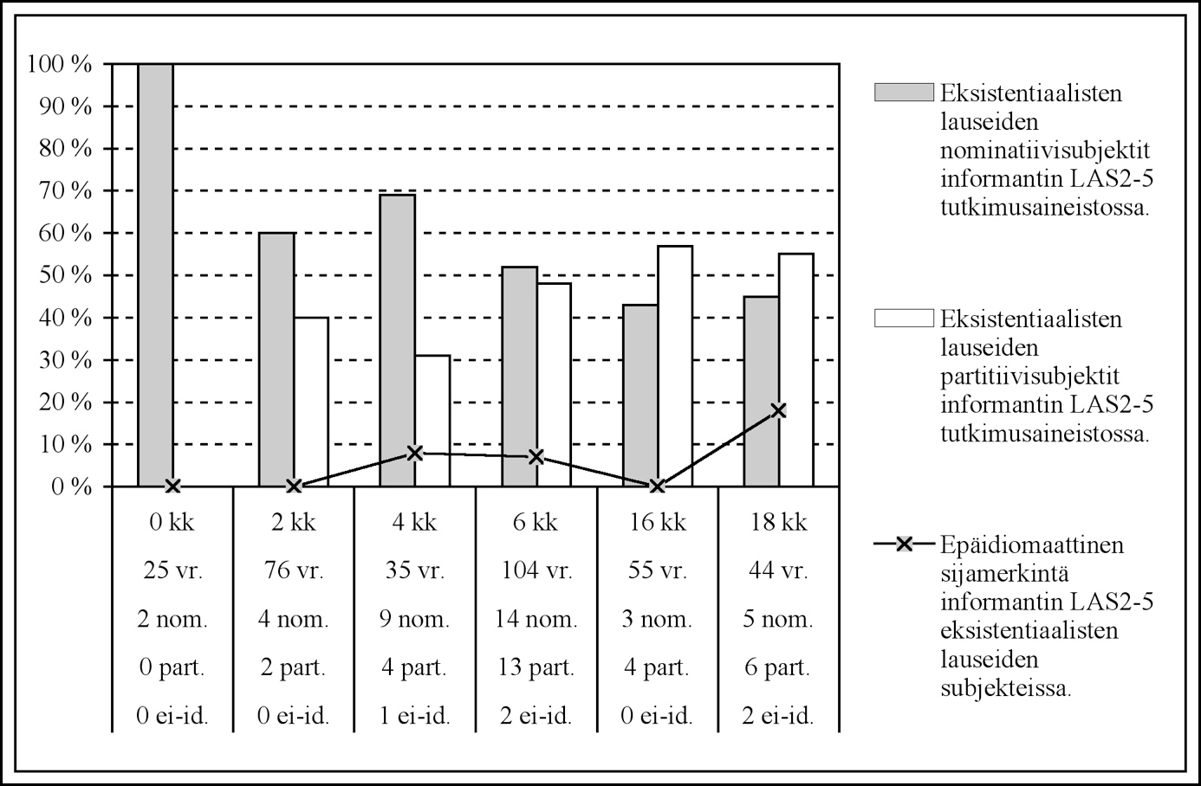
KUVIO 2. Eksistentiaalisten lauseiden sijamerkintä ja siinä esiintyvä epäidiomaattisuus informantin LAS2-5 aineistossa. Prosenttiluvut kertovat osuuden saman informantin kaikista eksistentiaalisista lauseista kunakin tarkasteluajankohtana.

Informantin LAS2-5 aineistossa sijamerkinnältään epäidiomaattisia eksistentiaalisten lauseiden subjekteja esiintyy vasta partitiivisten subjektien esiintymisen myötä. Määrät ovat vähäisiä, mutta näiden yhteyttä toisiinsa voi silti pohtia. Partitiiveja ei välttämättä ole liikaa, mutta informantti ei tiedä, miten sijamerkintää käytetään idiomaattisesti. Vaihtelun lisääntyessä myös epäidiomaattinen variaatio yleistyy. Tämä sopii Ellisin ajatukseen funktioiden uudelleenjärjestymisestä. Kun oppijan välikieleen tulee uusi valintatilanne, on ensimmäinen vaihe vapaa vaihtelu. Tämän jälkeen vaihtelunalaiset tekijät pikku hiljaa järjestyvät kokonaan tai osittain omiin funktioihinsa. Tätä kaikkea kuitenkin edeltää vaihe, joka saattaa olla muodollisesti idiomaattisempaa kieltä, mutta siitä puuttuu jokin kohdekieleen kuuluva funktio tai vaihtoehto. (Ellis 1985, 95–96.) Tämän prosessin voidaan ajatella selittävän osaltaan informantin LAS2-5 eksistentiaalisten lauseiden suhteellisen osuuden kasvamista ja siitä juontuvaa variaation sekä laadullista että määrällistä epäidiomaattisuutta.

Englantia ensikielenään puhuvan informantin LAS2-8 kohdalla ei subjektin sijajakauman osalta ole huomattavissa muutostendenssiä. Nominatiivisubjektien suhteellinen määrä pysyy korkeana yhtä poikkeusta lukuun ottamatta koko tarkastelujakson ajan. On huomionarvoista, että nominatiivisubjektit hallitsevat informantin eksistentiaalisia lauseita lähestulkoon kaikissa teksteissä koko tarkastelujakson ajan. Lisäksi eksistentiaalisia lauseita on lähes kaksinkertaisesti niin paljon kuin vertailuaineistossa. Eksistentiaalisten lauseiden kokonaismäärät subjektin sijamerkinnän mukaan jaoteltuina ja sijamerkinnältään epäidiomaattisten subjektien määrät eri tarkasteluajankohtina näkyvät kuviosta 3.

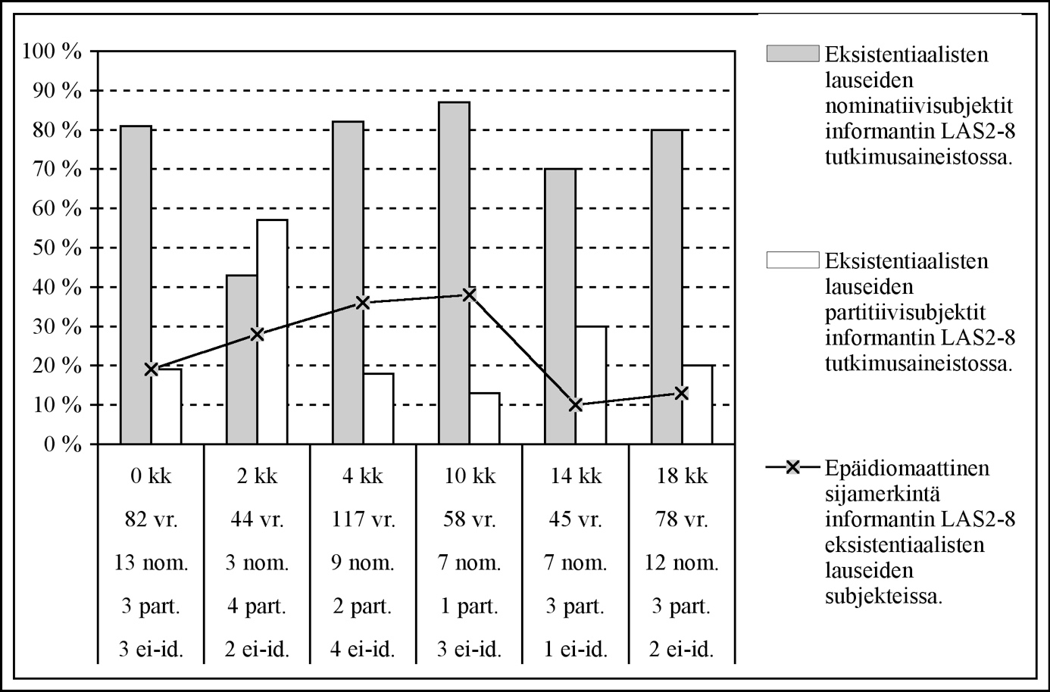
KUVIO 3. Eksistentiaalisten lauseiden sijamerkintä ja siinä esiintyvä epäidiomaattisuus informantin LAS2-8 aineistossa. Prosenttiluvut kertovat osuuden saman informantin kaikista eksistentiaalisista lauseista kunakin tarkasteluajankohtana.

Yksi esiintymisfrekvenssiin vaikuttava tekijä saattaa olla lausetyyppien sekoittuminen ja esimerkiksi eksistentiaalisen lauseen epäidiomaattinen käyttö jonkin toisen lausetyypin asemesta. Tämä saattaa nostaa nominatiivimuotoisten subjektien suhteellista määrää, sillä kaikissa muissa lausetyypeissä subjektijäsenen sija on lähes poikkeuksetta nominatiivi (ks. esim. ISK, 848, 868). Myös epäprototyyppisemmän ja semanttisesti melko monimutkaisen partitiivisubjektin välttämispyrkimystä saattaa esiintyä.

Sijamerkinnältään epäidiomaattisten eksistentiaalisten lauseiden subjektien osuus informantin LAS2-8 kaikista eksistentiaalisten lauseiden subjekteista on suhteellisen suuri vielä 10 kuukautta tarkastelujakson alun jälkeen (ks. kuvio 3). Kahtena viimeisenä tarkasteluajankohtana epäidiomaattisten ratkaisujen määrä vähenee, mikä saattaa kuvastaa informantin suomen omaksumista ja välikielen variaation muuttumista lähemmäksi kohdekieltä.

Päätelmät

Eksistentiaalisten lauseiden subjektien sijamerkintää koskevat tulokset osoittavat, että nominatiivimuotoinen variantti on edistyneillä suomenoppijoilla ensikielisiä kielenkäyttäjiä yleisempi ja että sen yleisyys liittyy osin sijamerkinnän epäidiomaattisuuteen. Lukumäärältään ylivoimaisesti suurin osa eksistentiaalisten lauseiden subjekteista on sijamerkinnältään idiomaattisia (ks. kuvio 1). Vertailuaineistoon nähden nominatiivisijaiset subjektit ovat lievästi yliedustuneina tutkimusaineiston idiomaattisissa eksistentiaalisissa lauseissa. Sijamerkinnältään epäidiomaattisissa lauseissa nominatiivisubjekteja on suhteellisesti vielä enemmän. Esimerkissä 20 on eksistentiaalinen lause, jossa on idiomaattinen nominatiivisubjekti ja esimerkissä 21 epäidiomaattinen nominatiivisubjekti.

- Kun kyseessä on toimintatilanne, lauseessa on agentti ja lause on silloin transitiivinen. (las2-7tt01te06loxx)
- samalla myös sg-partitiivilla ei ole pääte (las2-2tt01te07loxx)

Yksi nominatiivisijaisten subjektijäsenten yliedustumista selittävä tekijä niin idiomaattisissa kuin epäidiomaattisissakin lauseissa saattaa olla analogia. Kuten Esa Itkonen toteaa, analogia on yksi kielenoppimisen keskeisimpiä prosesseja (vrt. ed.). Nominatiivi on subjektin prototyyppinen sijamerkintä (ISK, 868), ja esimerkiksi Hakulisen, Karlssonin ja Vilkunan mukaan noin 90 % yleiskielisen suomen subjekteista on nominatiivisijaisia (Hakulinen–Karlsson–Vilkuna 1980, 126).

Nominatiivisubjekti on eksistentiaalisten lauseiden subjektien todennäköisin sija myös tämän artikkelin aineistossa. Sijamerkintään vaikuttavaa prosessia oppijankielessä voidaan tarkastella Ellisin esittelemän vapaan variaation ja muoto–funktio-yhdenmukaisuuden välisenä jatkumona (Ellis 1985, 95–96). Edistyneiden suomenoppijoiden kielessä subjektin sijamerkintä on varmasti ohittanut vapaan variaation, ja muodon ja funktion välinen yhteys tukee subjektijäsenen nominatiivisijaisuutta kaikissa lausetyypeissä. Eksistentiaalilauseen subjektin epäsubjektimaisuus (ks. esim. Helasvuo 1996, 348–349) ja mahdollinen partitiivisijaisuus kuitenkin rikkovat tämän yhdenmukaisuuden. Toisen potentiaalisen muodon synnyttämä prosessi vaatii Ellisin mukaan oppijalta funktioiden uudelleenjärjestämistä (Ellis 1985, 95–96), mikä saattaa synnyttää välikieleen uuden vapaan variaation tilanteen. Tulokset antavat syyn olettaa, että uusi funktionmukainen, pelkästään eksistentiaalilauseiden subjektien sijamerkintää koskeva järjestyminen on edelleen käynnissä ja nominatiivisijainen subjekti yliyleistyy myös sellaisiin ilmaisuihin, joissa sille ei ole yksiselitteistä motivoijaa (vrt. Richards, J. 1971, 206–207). Tämä prosessi vastaa moniulotteisessa mallissa kuvattavia oppimisen vaiheita (Meisel–Clahsen–Pienemann 1981, 120–132) – nominatiivisubjektin liikakäyttö edeltää sijamerkinnän mukautumista kohdekielen mukaiseksi.

Sijamerkinnältään epäidiomaattisten nominatiivisten eksistentiaalisubjektien osalta yleisin myötäesiintymä on predikaattiverbin kongruenssi, joka niin ikään on epäidiomaattinen rakenteeltaan eksistentiaalisille lauseille. Toisaalta subjektin nominatiivisijaisuus näyttää olevan ennakkoehto kongruoivalle eksistentiaaliselle lauseelle edistyneiden suomenoppijoiden kielessä (ks. Ivaska 2009, 113–114). Nominatiivisijaisen subjektin ja kongruoivan predikaatin lankeaminen yhteen voidaan lisäksi nähdä esimerkkinä useiden lausetyyppien sekoittumisesta yhdessä tekstilauseessa (ks. Ivaska 2009, 115–117). 36:sta odotuksenvastaisesti nominatiivisijaisesta eksistentiaalisubjektista 13 esiintyy lauseessa, jonka subjektin ja predikaatin välillä vallitsee kongruenssi. Koska mahdollinen kongruenssi näkyy vain subjektiltaan monikollisissa lauseissa, voidaan myötäesiintymän todennäköisyys ajatella likimain kaksinkertaiseksi (tutkimusaineiston eksistentiaalisista lauseista 45 prosentissa on monikollinen subjekti).

Subjektijäsenen määrite voi toimia myötäesiintymänä eksistentiaalisten lauseiden epäidiomaattisille partitiivisubjekteille. Kuten Esa Itkosen kielen ja analogian suhdetta koskevista huomioista voi tulkita, kielenoppija yleistää syötöksessä esiintyneitä rakenteita sellaisiin tilanteisiin, jotka koodautuvat hänen välikielessään rakenteellisesti samankaltaisiksi (vrt. Itkonen, Esa 2005, 93). Edistyneiden suomenoppijoiden välikielessä subjektin määritteen kaltainen leksikaalis-kieliopillinen elementti saattaa saada sille kuulumattomia, subjektin sijamerkintään vaikuttavia koodausominaisuuksia yliyleistetyn analogian vaikutuksesta.

Analogisen oppimisen vaikutus välikielen kielioppijärjestelmään lienee suuri. Artikkelissa osoitettujen tendenssien yksityiskohtaisempi tarkastelu suurella korpusaineistolla on kiintoisa jatkotutkimuksen kohde. Olen valinnut tarkastellut muotopiirteet lähtökohdaksi osin siksi, että LAS2-korpuksen tuleva koodaus mahdollistaa vastaaviin elementteihin kohdistuvat haut. Kaikkia nyt analysoituja eksistentiaalisia lauseita ei pystyisi muoto- tai funktiokriteerien avulla löytämään, sillä kielenoppijoilla muotoseikat voivat hyvinkin poiketa kohdekielen kriteereistä. Tämä tuskin on tarpeenkaan, sillä korpustutkimuksen vahvuus on esiintymisympäristöjen ja eri ilmiöiden todennäköisyyksien tarkastelussa. Eri ilmiöiden väliset suhteet – myötäesiintymät ja valintapreferenssit – ovat sellaisia tekijöitä, joista kielenkäyttäjällä on hyvin vähän intuitiivista tietoa, mutta silti ne luovat analogioita, joihin kielenoppiminen monilta osin perustuu.

Aineslähteet:
LAS2 = Edistyneiden suomenoppijoiden korpus. Suomen kielen oppiaine, kieli- ja käännöstieteiden laitos, Turun yliopisto. Turku. Aineistona on korpukseen vuonna 2007 tallennetut tenttivastaukset.
VA = tekijän hallussa oleva vertailuaineisto

Kirjallisuuslähteet:
Airila, Martti 1924: Kielellisten ilmiöiden perustelemisesta. Teoksessa Kieli- ja kansatieteellisiä tutkielmia. Juhlakirja professori E. N. Setälän kuusikymmenvuotispäiväksi 27.2.1924. S. 15–26. Suomalais-ugrilaisen seuran toimituksia 52. Suomalais-ugrilainen seura, Helsinki.
Alhoniemi, Alho 1975: Eräistä suomen kielen paikallissijojen keskeisistä käyttötavoista. SJ 17. S. 5–24.
Clark, Eve V. 1978: Locationals: Existential, Locative and Possessive Constructions. Teoksessa Universals of Human Language 4: Syntax. S. 85–126. Toim. Joseph H. Greenberg. Stanford University Press, Stanford, California.
Davies, Alan 1991: Native Speaker in Applied Linguistics. Edinburh University Press, Edinburgh.
Dufva, Hannele 1992: Slipshod Utterances: A Study of Mislanguage. Studia Philologica Jyväskyläensia 26. Jyväskylän yliopisto, Jyväskylä.
Ellis, Rod 1985: Understanding Second language Acquisition. Oxford University Press, Oxford.
–––––– 1988: Classroom Second Language Development. Prentice Hall International (UK) Ltd, Lontoo.
–––––– 1994: The Study of Second Language Acquisition. Oxford University Press, Oxford.
Ellis, Rod – Barkhuizen, Gary 2005: Analysing Learner Language. Oxford University Press, Oxford.
Golgberg, Adele E. 1995: Constructions. A Construction Grammar Approach to Argument Structure. The University of Chicago Press, Chicago.
Granger, Sylviane 2002: A Bird’s-eye viewof learner corpus research. Teoksessa Computer Learner Corpora, Second Language Acquisition and Foreign Language Teaching. S. 3–33. Toim. Sylviane Granger – Joseph Hung – Stephanie Petch-Tyson. Benjamins, Amsterdam.
Hakanen, Aimo 1972: Normaalilause ja eksistentiaalilause. SJ 14. S. 36–76.
Hakulinen, Auli – Karlsson Fred 1979: Nykysuomen lauseoppia. SKST 350. SKS, Helsinki.
Hakulinen, Auli – Karlsson, Fred – Vilkuna, Maria 1980: Suomen tekstilauseiden piirteitä: kvantitatiivinen tutkimus. Publications (No. 6) / Department of General Linguistics. University of Helsinki.
Hakulinen, Auli 1983: Subjektikategoria vai nominaalijäsenten subjektimaisuus. Teoksessa Nykysuomen rakenne ja kehitys. 1, näkökulmia kielen rakenteisiin. S. 238–251. Toim. Auli Hakulinen – Pentti Leino. Tietolipas 93. SKS, Helsinki.
Hakulinen, Lauri 1926: Pojalla on vaaleat hiukset. Subjektin ja predikaatin inkongruenssiako? Vir. S. 91–94.
Heine, Bernd 1997: Possession: Cognitive sources, forces and grammaticalization. Cambridge university press, Cambridge.
Helasvuo, Marja-Liisa 1996: Ollako vai eikö olla – eksistentiaalilauseen subjektin kohtalonkysymys. Vir. S. 340–356.
Hopper, Paul J. – Thompson, Sandra A. 1980: Transivity in Grammar and Discourse. Language 56:2. S. 251–299. The Linguistic Society of America, Baltimore.
Huumo, Tuomas – Ojutkangas, Krista 2005: Muotikasta kielioppia: jatkumot ja muotit Ison suomen kieliopin selkärankana. SJ 47. S. 222–233.
Huumo, Tuomas – Perko Jari 1993: Eksistentiaalilause lokaalisuuden ilmaisijana. Vir. S. 380–399
Häkkinen, Kaisa 2005: Punainen jättiläinen on syntynyt. Tieteessä tapahtuu 5/2005. S. 56–62. Tieteellisten seurain valtuuskunta, Helsinki.
Hämäläinen, Eila 1994: Partitiivia pitkin ja poikin – suomenoppijan partitiiviongelmia. Teoksessa Suuntaa suomenopetukseen – tuntumaa tutkimukseen. S. 23–36. Toim. Minna Suni – Eija Aalto. Korkeakoulujen kielikeskuksen selosteita 4, Jyväskylä.
Ikola, Osmo 1954: Suomen lauseopin ongelmia I–III. Vir. S. 209–245.
Inaba, Nobufumi 1998: Suomalais-ugrilaisten kielten omistusrakenteesta: typologinen ja geneettinen näkökulma. Teoksessa Kieliopillistumisesta, analogiasta ja typologiasta. S. 144–181. Toim. Anneli Pajunen. Suomalaisen Kirjallisuuden Seura, Helsinki.
ISK = Hakulinen, Auli – Vilkuna, Maria – Korhonen, Riitta – Koivisto, Vesa – Heinonen, Tarja Riitta – Alho, Irja 2004: Iso suomen kielioppi. Suomalaisen Kirjallisuuden Seuran Toimituksia 950. SKS, Helsinki.
Itkonen, Esa 2005: Analogy as structure and process. Approaches in linguistic, cognitive psychology and philosophy of science. Benjamins, Amsterdam.
Ivaska, Ilmari 2009: Eksistentiaalilauseen ilmiasut edistyneiden suomenoppijoiden kirjoituksessa. Pro gradu -tutkielma. Turun yliopiston suomalaisen ja yleisen kielitieteen laitos, suomen kieli.
Ivaska, Ilmari – Siitonen Kirsti 2009: Syntaktisesti koodattu oppijankielen korpus: mahdollisuuksia ja ongelmia. Teoksessa Korpusuuringute metodoloogia ja märgendamise probleemid. S. 54–71. Toim. Pille Eslon – Katre Õim. Tallinna Ülikooli Eesti Keele ja Kultuuri Instituudi toimetised 11. Tallinna Ülikool, Tallinna.
Jantunen, Jarmo 2004: Synonymia ja käännössuomi: korpusnäkökulma samamerkityksisyyden kontekstuaalisuuteen ja käännöskielen leksikaalisiin erityispiirteisiin. Joensuun yliopiston humanistisia julkaisuja, Joensuu.
–––––– 2008: Haasteita oppijankielen analyysille: oppijankielen universaalit. Teoksessa Õppijakeele analüüs: Võimalused, probleemid, vajadused. S. 67–91. Toim. Pille Eslon. Eesti filoloogia osakonna toimetised 10. Tallinna Ülikool, Tallinna.
Jespersen, Otto 1924: The Philosophy of Grammar. George Allen & Unwin ltd, Lontoo.
Lyons, John 1977: Semantics II. Cambridge university press, Cambridge.
Martin, Maisa – Siitonen, Kirsti 2005: Iso apu meille ja muille. Vir. S. 583–593.
Meisel, Jürgen M. – Clahsen, Harald – Pienemann, Manfred 1981: On determining developmental stages in natural second language acquisition. Studies in Second Language Acquisition 3. S. 109–135.
Norman, Donald A. 1986: Reflections on Cognition and Parallel Distributed Processing. Teoksessa Parallel Distributed Processing: Explorations in the Microstructure of Cognition, Vol. 2: Psychological and Biological Models. S. 531–546. Toim. James L. McClelland – David E. Rumelhart – The PDP Research Group. MIT Press, Cambridge.
Norman, Marjatta 1993: Eksistentiaalilauseiden opetuksesta norjalaisten tenttivastausten valossa. Teoksessa Suomeksi maailmalla. Kirjoituksia Suomen kielen ja kulttuurin opettamisesta. S. 118–131. Toim. Jyrki Kalliokoski – Kirsti Siitonen. Castrenianumin toimitteita 44. Helsingin yliopiston suomen kielen laitos, Helsingin yliopiston suomalais-ugrilainen laitos ja Suomalais-Ugrilainen Seura; Helsinki.
Penttilä, Aarni 1955: Myöntölauseen subjektin totaalisuudesta ja partiaalisuudesta. Vir. S. 148–161.
–––––– 1957: Suomen kielioppi. WSOY, Porvoo – Helsinki.
Pienemann, Manfred 2005: An Introduction to Processability Theory. Teoksessa Cross-Linguistic Aspects of Processability Theory. S. 1–61. Toim. Manfred Pienemann. Benjamins, Amsterdam.
Richards, Jack C. 1971: A non-contrastive approach to error analysis. English Language Teaching Journal 25. S. 204–219.
Ringbom, Håkan 1993: Near-nativeness and the Four Language Skills: Some Concluding Remarks. Teoksessa Near-native Proficiency in English. S. 295–303. Toim. Håkan Ringbom. English Department Publications 2. Åbo Akademi, Turku.
Selinker, Larry 1972: Interlanguage. International Review of Applied Linguistics 10. S. 209–231.
Setälä, Emil Nestor 1922: Suomen kielen lauseoppi oppikouluja varten. Kymmenes, tarkistettu painos. Otava, Helsinki.
Siitonen, Kirsti 1993: Peruslausetyypeistä johdettuja subjektittomia lauseita. Teoksessa Suomeksi maailmalla. Kirjoituksia Suomen kielen ja kulttuurin opettamisesta. S. 118–131. Toim. Jyrki Kalliokoski – Kirsti Siitonen. Castrenianumin toimitteita 44. Helsingin yliopiston suomen kielen laitos, Helsingin yliopiston suomalais-ugrilainen laitos ja Suomalais-Ugrilainen Seura; Helsinki.
–––––– 1999: Agenttia etsimässä. U-verbijohdokset edistyneen suomenoppijan ongelmana. Turun yliopiston suomalaisen ja yleisen kielitieteen laitoksen julkaisuja 63, Turku.
–––––– 2003: Kieliopin terminologia tuottamassa ongelmmia suomi toisena kielenä opetuksessa. Teoksessa VIRSU: Viro ja suomi: kohdekielet kontrastissa. S. 81–87. Toim. Pirkko Muikku-Werner – Hannu Remes. Joensuun yliopisto, Joensuu.
Siro, Paavo 1941: Lauseoppi uuden logiikan valossa. Vir. S. 192–205.
SJ = Sananjalka. Suomen kielen seuran vuosikirja.
SUKI = Suomen kielen ja kulttuurin opetusohjelman verkkosivut. [Online.] [Viitattu 25.3.2010.] Saatavissa: http://www.hum.utu.fi/oppiaineet/suki.
SUMA = Suomen ja sen sukukielten maisteriohjelman verkkosivut. [Online.]
[Viitattu 25.3.2010.] Saatavissa: http://www.hum.utu.fi/oppiaineet/suma.
Tiainen, Outi 1997: Suomen eksistentiaalilause – päättymätön tarina. Vir. S. 563–571.
Vir = Virittäjä. Kotikielen seuran aikakauslehti.
Vähämäki, Börje 1987: On defining basic sentences in Finnish. Teoksessa Fennistica festiva in honorem Göran Karlsson. S. 174–188. Toim. Koski, Mauno – Lähdemäki, Eeva, Häkkinen, Kaisa. Åbo Akademis förlag, Turku.
–––––– 1993: Suomen kielen peruslauseet opetuksen apuna. Teoksessa Suomeksi maailmalla. Kirjoituksia Suomen kielen ja kulttuurin opettamisesta. S. 112–117. Toim. Jyrki Kalliokoski – Kirsti Siitonen. Castrenianumin toimitteita 44. Helsingin yliopiston suomen kielen laitos, Helsingin yliopiston suomalais-ugrilainen laitos ja Suomalais-Ugrilainen Seura; Helsinki.

Subject constituent of the existential sentence in the writing of advanced learners of Finnish

The subject constituent of the existential sentence of Finnish differs from the prototypical subject as there is no congruence between this constituent and the predicate verb and as it can be alternatively in the nominative or partitive case.
In this article I discuss the use and the variation of the subject constituents of existential sentences. The article is based on the analysis of 2575 sentences of exam essays of advanced learners of Finnish. The data is part of the Advanced Finnish Learners’ Corpus (LAS2) at the University of Turku. The reference material is 1310 sentences of exam essays by native speakers of Finnish.
In the material the nominative variant of the subject constituent of existential sentences is more common in the learner language than it is in the reference material. This overuse is partly due to the unidiomatic casemarking of the subject constituents and it might be caused by the unidiomatic analogy between the subject constituents of existential sentences and other subject constituents. The appearance of two possible forms, nominative and partitive, might create a new situation of free variation in the context of the casemarking of the subject constituent of existential sentence. The longitudinal observation indicates three phases following each other: 1) idiomatic casemarking with an overuse of nominative subjects, 2) free variation between nominative and partitive subject constituents and 3) the casemarking similar to the target language. In addition, some potential co-occurrences, such as unidiomatic casemarking together with unidiomatically congruating verb or subject qualifier, were found.
Based on the results, analogy may cause also unidiomatic variation in the interlanguage. Thus, more thorough corpus research of the tendencies observed in this paper could reveal aspects that are out of reach without extensive corpus analysis.

Suomen omistamisen ilmaisemisesta adessiivin avulla ks. esim. Alhoniemi 1975.
Tällaisissa tilanteissa ainoana ISK:n luonnehdintoja seuraavana erontekijänä näiden tyyppien välillä olisi prototyyppinen sanajärjestys sekä se, että adverbiaali tulkitaan osaksi lauseen predikaattia. ISK:ssa (850) todetaan e-lauseen muotin kuitenkin mahdollistavan myös lauseet, joissa subjekti on verbin edellä. Näin ollen lausetyyppien välillä ei määrätilanteissa ole lopulta mitään eroa.
ISK:n lausetyyppijaottelua koskevasta kritiikistä ks. myös Huumo–Ojutkangas 2005, 230–231; Häkkinen 2005, 60–61; Martin–Siitonen 2005, 585.
Hakanen käyttää termiä nominatiivi-akkusatiivi, joka ei ole enää käytössä esim. Isossa suomen kieliopissa. Siinä eksistentiaalilauseen subjektijäsenen mahdollisiksi sijoiksi määritellään nominatiivi ja partitiivi sekä omistuslauseen kohdalla myös t-päätteiset akkusatiivimuodot. (ISK 850–853.)
Lauseet, joissa on monikollinen nominatiivisubjekti ja joiden predikaatin ja subjektin välillä ei vallitse kongruenssi, ovat melko harvinaisia mutta eivät tavattomia. ISK:n esimerkki tällaisesta lauseesta on Tässä on loput virheet (ISK 850).
Engl. interlanguage. Ks. tarkemmin Selinker 1972.
Sulkumerkinnän ensimmäinen luku (3 %) kertoo prosenttiosuuden kaikista aineiston lauseista ja jälkimmäinen (33 %) prosenttiosuuden eksistentiaalisiksi luokiteltujen lauseiden joukosta.
Kysymykset subjektin epämääräisyydestä ja sen osa–kokonaisuus-merkitysten erottamisesta limittyvät helposti toisiinsa. Esimerkiksi virkkeen 3 eksistentiaalisen lauseen subjekti verbejä voi ilmaista kumpaakin asiaa. Lauseen merkitys ’joukossa on runsaasti jotakin’ ohjaa kuitenkin tulkitsemaan lauseen siten, että se ilmaisee implisiittisesti käytössä olevan sen jonkin lisäksi myös jotakin muuta. Tämän huomion valossa edellä kuvattu osa–kokonaisuus-tulkinta tuntuu relevantilta.
Olen kursivoinut eksistentiaaliseksi tulkitsemani lauseen ja lihavoinut sen subjektiksi käsittämäni jäsenen. Sama merkintätapa on käytössä läpi artikkelin.
Kunkin esimerkin lopussa on LAS2-korpukseen viittaava tunnistetieto, joka kertoo informantin (las2-4), tekstilajin (tt01 eli tenttivastaus, tässä artikkelissa ei muita tekstilajeja), tekstikokonaisuuden numeron (te06) ja tekstikokonaisuuden sijoittumisen kyseisen informantin tarkastelujaksolle kuukausina jakson alusta (lo02).
Esimerkin sijoittumista tarkastelujaksolle ei tiedetä, mistä syystä tunnisteessa on merkintä loxx.
Hämäläinen toteaa, että suomenoppijoiden kielessä predikatiivin sijaa määrittävät usein samat tekijät kuin eksistentiaalilauseen subjektin sijaa. Hämäläinen antaa ilmiöstä mm. seuraavanlaiset esimerkkilauseet: Mieheni ei ole suomalaista. Ilmapiiri on kodikasta. (Hämäläinen 1994, 25.)

